SCHELL Anker Auslaufventil, Für MONTUS Spülkasten 8 cm

SCHELL

Eigenschaften

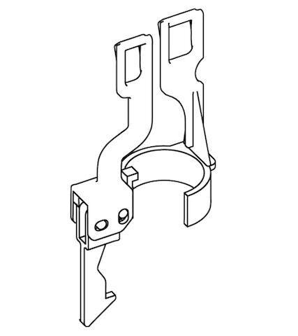

GTIN:

4021163170092

HAN:

292190099

Produktserie

MONTUS